BẢNG NIÊM YẾT
DANH MỤC TTHC THUỘC THẨM QUYỀN GIẢI QUYẾT CỦA SỞ TÀI NGUYÊN VÀ MÔI TRƯỜNG TỈNH ĐẮK NÔNG
(Hướng dẫn sử dụng: dùng tính năng chụp hình của điện thoại thông minh hoặc quyết mã QR của Zalo,… quét vào mã QR tương ứng với lĩnh vực TTHC cần tra cứu, bấm vào đường link hiện ra để tra cứu)
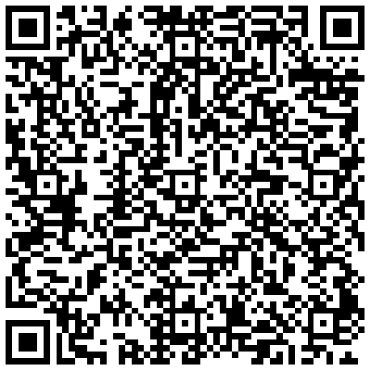 | 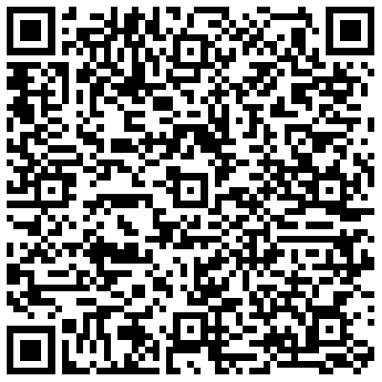 | 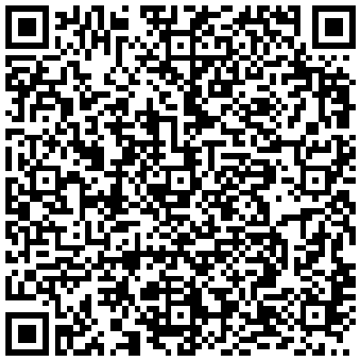 | 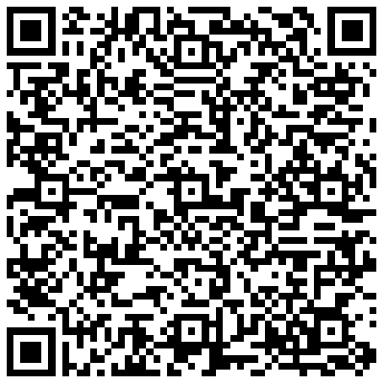
Lĩnh vực đất đai | Lĩnh vực khí tượng thủy văn | Lĩnh vực  Môi trường | Lĩnh vực tài nguyên nước
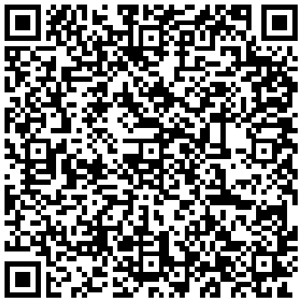 | 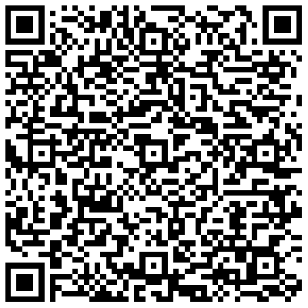 | 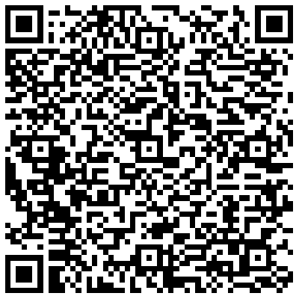
Lĩnh vực địa chất và khoáng sản | Lĩnh vực giao dịch bảo đảm | Lĩnh vực  đo đạc và bản đồ

